- 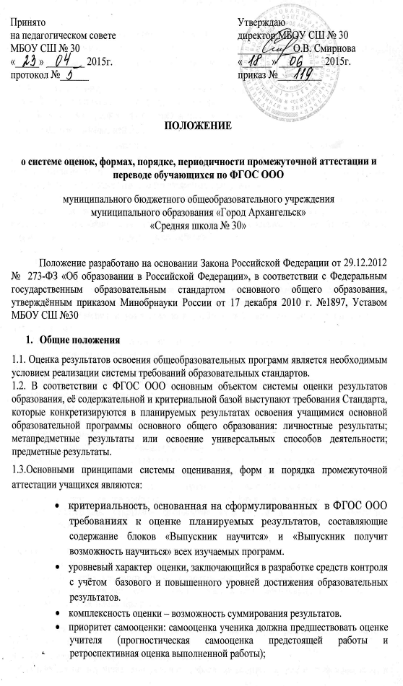гибкость и вариативность форм и процедур оценивания образовательных результатов.
- открытость: адресное информирование обучающихся и их родителей (законных представителей) о целях, содержании, формах и методах оценки.
- Контроль планируемых результатов учащихся.
2.1. Критериями контроля являются требования к планируемым результатам стандарта, целевые установки по курсу, разделу, теме, уроку.
2.2. Объектами контроля являются предметные, метапредметные результаты, универсальные учебные действия.
2.3. На персонифицированную итоговую оценку на уровне основного общего образования, результаты которой используются при принятии решения о возможности или невозможности продолжения обучения на следующем уровне общего образования, выносятся только предметные и метапредметные результаты.
2.4. Предметом итоговой оценки является способность учащихся решать учебно-познавательные и учебно-практические задачи, построенные на материале опорной системы знаний с использованием средств, релевантных содержанию учебных предметов, в том числе на основе метапредметных действий.

3. Основные виды контроля.
3.1 Стартовый (предварительный) контроль. Осуществляется в начале учебного года (или перед изучением новых крупных разделов). Носит диагностический характер. Цель стартового контроля: зафиксировать начальный уровень подготовки ученика, имеющиеся у него знания, умения и универсальные учебные действия, связанные с предстоящей деятельностью.
3.2. Промежуточный, тематический контроль (урока, темы, раздела, курса) в конце четверти. Проводится после осуществления учебного действия методом сравнения фактических результатов или выполненных операций с образцом.
3.3. Контроль динамики индивидуальных образовательных достижений (система накопительной оценки портфолио).
3.4 Итоговый контроль предполагает комплексную проверку образовательных результатов в конце учебного года.
4. Формы контроля.
4.1. Стартовые диагностические работы на начало учебного года
Стартовая работа (проводится в начале сентября) позволяет определить актуальный уровень знаний, необходимый для продолжения обучения. Результаты стартовой работы фиксируются учителем в специальной тетради для учёта в работе, оценки результатов в классном журнале не фиксируется и не учитываются при выставлении оценки за четверть. Материалы стартовых диагностик включаются в состав портфолио обучающегося.

4.2. Стандартизированные письменные и устные работы
Стандартизированные письменные и устные работы проводятся по концу четверти и включают проверку сформированности предметных результатов. Оценка предметных результатов представляет собой оценку достижения обучающимся планируемых результатов по отдельным предметам.

4.3. Комплексные диагностики метапредметных и личностных результатов на начало и конец учебного года
4.4. Тематические проверочные (контрольные) работы
Тематическая проверочная (контрольная) работа проводится по ранее изученной теме, в ходе изучения следующей темы. Результаты проверочной работы заносятся учителем в классный журнал и учитываются при выставлении оценки за четверть.
4.5. Индивидуальные накопительные портфолио учащихся. (Положение о портфолио)
4.6. Защита итогового индивидуального проекта.
Проекты разрабатываются и защищаются учащимися по одному или нескольким предметам. Количество обязательных проектов в каждом классе -1. Оценка за проект выставляется в журнал.
4.7. Практические работы выполняются в соответствии с рабочей программой по предмету. При выполнении практической работы в процессе изучения темы могут оцениваться лишь некоторые критерии её выполнения.
4.8. Творческие работы выполняются в соответствии с рабочей программой по предмету. Количество творческих работ по каждому предмету определено в рабочей программе учителя. Оценки выставляются в журнал.
4.9. Итоговые годовые контрольные работы проводятся в соответствии с рабочей программой по предмету. Результаты проверки фиксируются учителем в классном журнале и учитываются при выставлении оценки за год.
4.10. Количество тематических, проверочных, диагностических и итоговых работ установлено по каждому предмету в соответствии с рабочей программой учителя.
4.11. Содержанием промежуточной аттестации являются две стандартизированные контрольные работы: по математике и русскому языку и контрольные работы по учебным предметам, список которых утверждается на педагогическом совете ОУ

5. Оценка планируемых результатов обучения.
5.1. Основным показателем развития учащихся является уровень сформированности предметных, метапредметных и личностных результатов.
Результаты ученика – это действия (умения) по использованию знаний в ходе решения задач (личностных, метапредметных, предметных).
5.2. Отметка ставится за каждую учебную задачу, показывающую овладение конкретным действием (умением) по пятибалльной шкале.
Система оценки предметных результатов освоения учебных программ с учётом уровневого подхода, принятого в Стандарте, предполагает выделение базового уровня достижений как точки отсчёта при построении всей системы оценки и организации индивидуальной работы с обучающимися.
Базовый уровень достижений (50%-74%) - уровень, который демонстрирует освоение учебных действий с опорной системой знаний в рамках диапазона (круга) выделенных задач. Овладение базовым уровнем является достаточным для продолжения обучения на следующем уровне образования, но не по профильному направлению. Достижению базового уровня соответствует отметка «удовлетворительно» (или отметка «3»).
Превышение базового уровня свидетельствует об усвоении опорной системы знаний на уровне осознанного произвольного овладения учебными действиями, а также о кругозоре, широте (или избирательности) интересов. Выделяют следующие два уровня, превышающие базовый:
• очень высокий (95%-100%) - достижения планируемых результатов, оценка «хорошо» (отметка «5»);
• высокий уровень (74%-94%) - достижения планируемых результатов, оценка «отлично» (отметка «4»).
Высокий и очень высокий уровни достижения отличаются по полноте освоения планируемых результатов, уровню овладения учебными действиями и сформированностью интересов к данной предметной области.
Индивидуальные траектории обучения учащихся, демонстрирующих повышенный и высокий уровни достижений, необходимо формировать с учётом интересов этих учащихся и их планов на будущее.
Если уровень достижений обучающихся ниже базового выделяются два уровня:
• пониженный уровень (49%-30%) - достижений, оценка «неудовлетворительно» (отметка «2»);
• низкий уровень (ниже 30%) - достижений, оценка «плохо» (отметка «1»).
Недостижение базового уровня (пониженный и низкий уровни достижений) фиксируется в зависимости от объёма и уровня освоенного и неосвоенного содержания предмета.
Пониженный уровень достижений свидетельствует об отсутствии систематической базовой подготовки, о том, что учащимся не освоено даже и половины планируемых результатов, которые осваивает большинство учащихся, о том, что имеются значительные пробелы в знаниях, дальнейшее обучение затруднено.
Низкий уровень освоения планируемых результатов свидетельствует о наличии только отдельных фрагментарных знаний по предмету, дальнейшее обучение практически невозможно. Учащимся, которые демонстрируют низкий уровень достижений, требуется специальная помощь не только по учебному предмету, но и по формированию мотивации к обучению, развитию интереса к изучаемой предметной области, пониманию значимости предмета для жизни и др. Только наличие положительной мотивации может стать основой ликвидации пробелов в обучении для данной группы учащихся.
5.3. Метапредметные результаты включают в себя способность использовать универсальные учебные действия, ключевые компетенции и межпредметные понятия в учебной, познавательной и социальной практике; умение самостоятельно планировать, осуществлять учебную деятельность, строить индивидуальную образовательную траекторию.
Оценка достижения метапредметных результатов может проводиться в ходе различных процедур. Основной процедурой итоговой оценки достижения метапредметных результатов является защита итогового индивидуального проекта.
5.4. Личностные результаты выпускников на уровне основного общего образования в полном соответствии с требованиями Стандарта не подлежат итоговой оценке. Их оценка осуществляется в ходе внешних неперсонифицированных мониторинговых исследований на основе централизованно разработанного инструментария.
5.5. Оценки за тематические проверочные (контрольные) работы, за стандартизированные контрольные работы по итогам четверти, проекты, творческие работы, практические работы выставляются в журнал в виде отметок «5», «4», «3», «2», «1» (в зависимости от процента, который высчитывается от максимального балла выполнения контрольной работы). В виде процентов выполнения объема работы оценка фиксируется в специальной тетради учителя с целью отслеживания динамики образовательных достижений каждого учащегося.
6. Итоговая оценка выпускника
На итоговую оценку на уровне основного общего образования выносятся только предметные и метапредметные результаты, описанные в разделе «Выпускник научится» планируемых результатов основного общего образования.
Итоговая оценка выпускника формируется на основе:
• результатов внутришкольного мониторинга образовательных достижений по всем предметам, зафиксированных в оценочных листах, в том числе за промежуточные и итоговые комплексные работы на межпредметной основе;
• оценок за выполнение итоговых работ по всем учебным предметам;
• оценки за выполнение и защиту индивидуального проекта;
• оценок за работы, выносимые на государственную итоговую аттестацию (далее — ГИА).
На основании этих оценок делаются выводы о достижении планируемых результатов (на базовом или повышенном уровне) по каждому учебному предмету, а также об овладении учащимися основными познавательными, регулятивными и коммуникативными действиями и приобретении способности к проектированию и осуществлению целесообразной и результативной деятельности.
Педагогический совет образовательного учреждения на основе выводов, сделанных учителями отдельных предметов по каждому выпускнику, рассматривает вопрос об успешном освоении данным учащимся основной образовательной программы основного общего образования и выдачи документа государственного образца - аттестата об основном общем образовании.
7. Оценочные шкалы.
7.1.Успешность освоения учебных программ обучающихся 5-9классов оценивается в форме бальной отметки «5», «4», «3», «2», «1». В личном деле выставляется отметка по пятибалльной шкале. Перевод в пятибалльную шкалу осуществляется по соответствующей схеме.
Качество освоения программы | Уровень достижений | Отметка в 5 балльной шкале
95-100% | Очень высокий | «5»
94 -74% | высокий | «4»
73 -50 % | базовый | «3»
49% - 30%  Ниже 30% | пониженный  низкий | «2»  «1»
7.2.В журнале ставится отметка по пятибалльной шкале.
По итогам четверти в журнал выставляется отметка по пятибалльной шкале, в зависимости от процента освоения образовательной программы. Он вычисляется, исходя из нахождения среднего значения результатов выполнения тематических, творческих и итоговых работ.
Итоговая оценка по предметам вычисляется в процентах, исходя из нахождения среднего значения результатов учебных четвертей и результатов итоговых контрольных работ, переводится в отметку по пятибалльной шкале и выставляется в журнал.
7.3. Качественная характеристика знаний, умений и универсальных учебных действий составляется на основе "портфолио" ученика, его рефлексивной самооценки.

8. Ведение документации.
8.1.Учитель должен:
- составлять Рабочую программу по предмету на год. Рабочая программа является основой планирования педагогической деятельности учителя.
В рабочей программе по предмету отражаются цели, сроки, виды и формы контроля.
- заполнять классный журнал, который является главным документом учителя. Классный журнал заполняется соответственно программе и тематическому планированию.
8.2.Администрация школы должна:
- управлять процессом контрольно-оценочной деятельности субъектов образовательного процесса на основании данного Положения. Все материалы, получаемые от участников образовательного процесса, администрация классифицирует, с целью определения динамики в образовании и развитии учащихся;
- проводить по итогам года на основе получаемых материалов анализ работы педагогического коллектива, определяя проблемные места, достижения и трудности как учащихся, так и учителей, и на их основе определяет стратегические задачи на следующий учебный год.

